МБОУ № 32 г. Липецка
3 А класс
Классный руководитель: Шашова Галина Михайловна
net-lina2009@yandex.ru
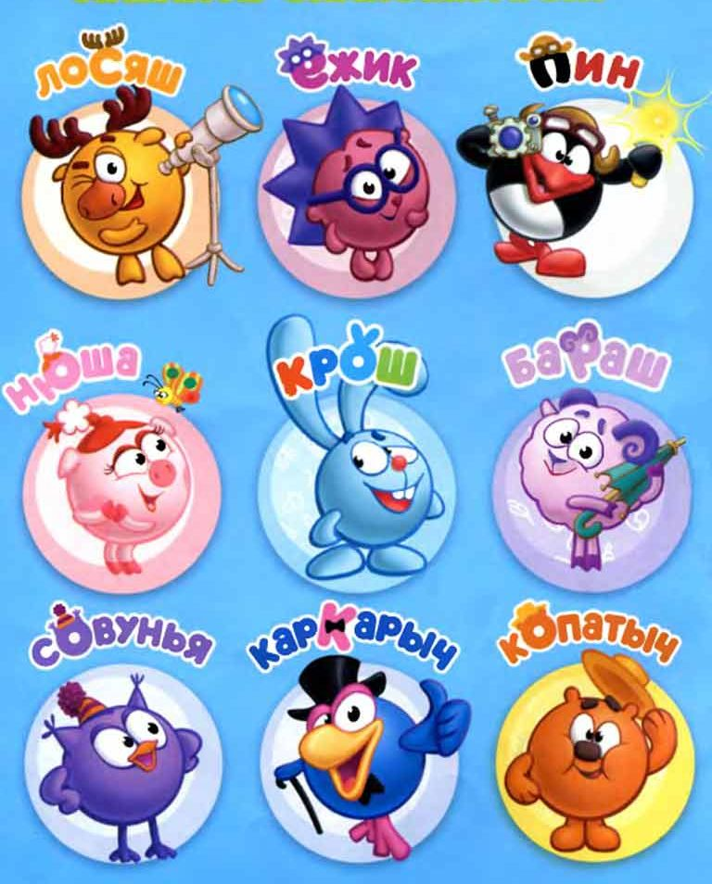
Привет! Мы – Смешарики! Наш друг Копатыч рассказал нам, чего не хватает в кулинарии, но мы забыли…. Нам нужна твоя помощь! Давай разгадаем кроссворд вместе?! Правильные буковки ты найдешь по следам Кроша….
 |  |  |  |  |  |  |  |  |  |  |  |  |  |  |  |  |  |  |  |  |  | 14
 |  |  |  |  |  |  |  |  |  |  |  |  |  |  |  |  |  |  |  |  |  |  |  | 9
 |  |  |  |  |  |  |  |  |  |  |  |  |  |  |  |  |  |  |  | 10
 |  |  |  |  |  |  |  |  |  |  |  |  |  |  |  |  |  |  |  | 2
 |  |  |  |  |  |  |  |  |  |  |  |  |  |  |  |  |  | 3 |  |  |  | 12
 |  |  |  |  |  |  |  |  |  |  |  |  |  |  |  | 1
 |  |  |  |  |  |  |  |  |  | 7
 |  |  |  |  | 13 |  |  |  |  |  |  |  |  |  | 5
15 |  |  |  |  |  |  |  | 6
 |  |  | 11 |  |  |  |  |  |  |  |  |  |  | 4
 |  |  |  |  |  |  |  |  |  |  | 8
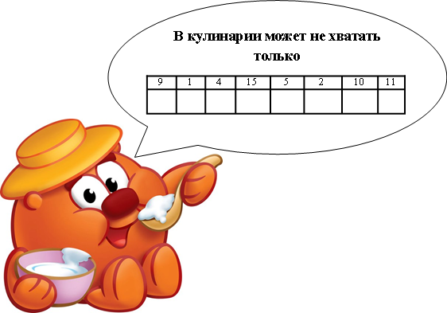

Вопросы:
- Назовите круглый оранжевый фрукт, в ящике с которым нашли Чебурашку (апельсин).

- Для какого мучного изделия взбивала тесто Пеппи Длинный Чулок так, что забрызгала все стены в доме? (блины).

- Каждый выходной Мери Поппинс угощалась этими сладкими пухлыми колечками из теста непременно с малиновым вареньем (пончики).

- Какой корнеплод тащили из грядки Дедка, Бабка, Внучка, Жучка, Кошка… А вытащить его помогла Мышка? (репка).

- Отгадай загадку.
Неказиста, мелковата,
Только любят все ребята
Запечённую в костре,
В ароматной кожуре.
«Русский хлеб», зовём мы крошку-
Нашу добрую .... (картошку.)

- Кого испекла бабушка после того, как по сусекам поскребла, по амбарам помела ? (колобок)

- Что в русской народной сказке «Иван - царевич и серый волк» называется живой и мёртвой? (вода.)

- Какой плод фруктового дерева съела героиня сказки «Гуси-лебеди», под которым она укрывалась? (яблоко.)

- Какое лакомство предложила Муха-Цокотуха на чаепитии Бабочке-Красавице (варенье)

- Какой овощ Фея – крёстная превратила в карету для Золушки? (тыква)

- Что за угощение подал журавль лисе в кувшине из сказки «Лиса и журавль»? (окрошка).

- Отгадай загадку.
Наступает час обеда:
Мой-ка руки, непоседа!
Из мяса, овощей и круп
Сварила мама вкусный… (суп)
- Итальянский сказочник Джанни Родари рассказал нам историю про доброго и веселого мальчика Чипполино. На итальянском языке «чипполино» - это овощ, который, если раздевают, то слёзы проливают. Что это? (лук)

- Каким нужно быть, чтобы долго жить (добрым).

- Из какого истинно русского напитка были берега у молочной реки русской народной сказке «Гуси – лебеди»? (кисель)

Список используемой литературы.
- .Э. Успенский «Крокодил Гена и его друзья»
- Астрид Линдгрен «Пеппи Длинный Чулок»
- Памела Трэверс «Мэри Поппинс с Вишнёвой улицы»
- Русская народная сказка «Репка»
- http://zagadochki.ru/zagadka-nekazista-melkovata.html - загадка
- Русская народная сказка «Колобок»
- Русская народная сказка «Иван - царевич и серый волк»
- Русская народная сказка «Гуси-лебеди»
- К.И. Чуковский «Муха – Цокотуха»
- Шарль Перро «Золушка»
- Русская народная сказка «Лиса и Журавль»
- http://zagadka.pro/1701.html - загадка
- Джанни Родари «Приключения Чипполино»
- https://antiloh.info/zdorovye/mudrye-zakony-dolgozhitelstva-nashix-predkov.html - пословица
- Русская народная сказка «Гуси-лебеди»

 |  |  |  |  |  |  |  |  |  |  |  |  |  |  |  |  |  |  |  |  |  | 14
 |  |  |  |  |  |  |  |  |  |  |  |  |  |  |  |  |  |  |  |  |  | д
 |  |  |  |  |  |  |  |  |  |  |  |  |  |  |  |  |  |  |  |  |  | о
 |  |  |  |  |  |  |  |  |  |  |  |  |  |  |  |  |  |  |  |  |  | б
 |  |  |  |  |  |  |  |  |  |  |  |  |  |  |  |  |  |  |  |  |  | р |  | 9
 |  |  |  |  |  |  |  |  |  |  |  |  |  |  |  |  |  |  |  | 10 | т | ы | к | в | а
 |  |  |  |  |  |  |  |  |  |  |  |  |  |  |  |  |  |  |  |  |  | м |  | а
 |  |  |  |  |  |  |  |  |  |  |  |  |  |  |  |  |  |  |  | 2 |  |  |  | р
 |  |  |  |  |  |  |  |  |  |  |  |  |  |  |  |  |  | 3 |  | б |  | 12 |  | е
 |  |  |  |  |  |  |  |  |  |  |  |  |  |  |  | 1 | а | п | е | л | ь | с | и | н
 |  |  |  |  |  |  |  |  |  | 7 |  |  |  |  |  |  |  | о |  | и |  | у |  | ь
 |  |  |  |  | 13 |  |  |  |  | в |  |  |  |  | 5 |  |  | н |  | н |  | п |  | е
15 | к | и | с | е | л | ь |  | 6 | к | о | л | о | б | о | к |  |  | ч |  | ы
 |  |  |  |  | у |  |  |  |  | д |  |  |  |  | а |  |  | и
 |  |  | 11 | о | к | р | о | ш | к | а |  |  |  | 4 | р | е | п | к | а
 |  |  |  |  |  |  |  |  |  |  |  |  |  |  | т |  |  | и
 |  |  |  |  |  |  |  |  |  |  | 8 | я | б | л | о | к | о
 |  |  |  |  |  |  |  |  |  |  |  |  |  |  | ш
 |  |  |  |  |  |  |  |  |  |  |  |  |  |  | к
 |  |  |  |  |  |  |  |  |  |  |  |  |  |  | а

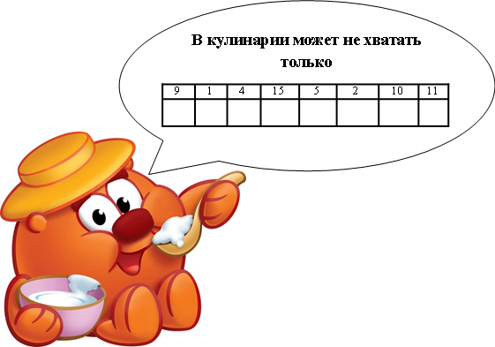

а п п е т и т а

